Встреча с сотрудником ОГИБДД ОМВД России по Кузнецкому району.

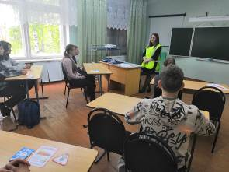
Корягина Марина стажёр по должности инспектор по пропаганде Безопасности дорожного движения отделения ОГИБДД ОМВД РФ по Кузнецкому району, 19 мая провела профилактическое мероприятие по безопасности дорожного движения с учащимися 7 – 9 классов филиала МБОУ СОШ с. Посёлки – ООШ с. Комаровка.
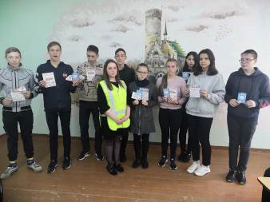
Рассказала учащимсz о наиболее сложных ситуациях на дороге, разобрали виды «дорожных ловушек», а также призвала использовать светоотражающие элементы на верхней одежде в темное время суток и в условиях плохой видимости. Пояснила, как надо себя вести при переходе дороги и в транспортных средствах, чтобы не стать жертвой дорожно-транспортного происшествия и избежать травматизма, так же рассказала о Правилах дорожного движения при управлении велосипедами, привела примеры мест разрешенных для езды на двухколесном транспортном средстве.

